***Лабораторна робота 2. Проєктування концептуальної моделі бази даних***

Група АІ-243

Здобувач: Гаврилов О.В.

Варіант: 22

***Мета:***

Ознайомити студентів з процесом розробки концептуальної моделі бази даних для заданої предметної області, використовуючи нотацію UML (Unified Modeling Language).

***1) Завдання:***

1. *Вивчення предметної області:*

*Переглянути виконання пункту 1 лабораторної роботи 1, тобто опис предметної*

*області, на основі якої буде створюватися база даних.*

1. *Визначення основних сутностей:*

*Виявити ключові сутності предметної області (наприклад, студент, курс,*

*викладач). Мінімум 5 основних сутностей, не враховуючи довідникові.*

1. *Визначення атрибутів сутностей:*

*Описати атрибути для кожної сутності (наприклад, ім'я, дата народження для*

*студента).*

1. *Встановлення зв'язків між сутностями:*

*Описати зв'язки між сутностями (наприклад, студент записується на курс).*

1. *Побудова діаграми класів UML: Використовуючи нотацію UML, створити діаграму класів, яка відображає сутності, їхні атрибути та зв'язки між ними.*

***2) Предметна область:***

*Предметною областю є організація та автоматизація ключових операційних процесів ресторану. Система покликана централізовано керувати інформацією про персонал, клієнтів, меню, зали столиків та операції, що відбуваються під час їх обслуговування. Метою є підвищення ефективності роботи персоналу, якості*

*обслуговування клієнтів та отримання аналітичних даних для прийняття управлінських рішень.*

***3) Виділені суттєві сутності, що характеризують предметну область, та їх характеристика:***

|  |  |
| --- | --- |
| Сутність | Характеристика |
| Персонал | Містить інформацію про співробітників ресторану (офіціанти, адміністратори, кухарі тощо). |
| Клієнт | Містить інформацію про гостей ресторану (звичайних і постійних клієнтів). |
| Меню | Містить інформацію про страви, їх склад, ціну та категорію. |
| Столик | Містить інформацію про розташування столиків, кількість місць та їх статус (вільний/заброньований). |
| Бронювання | Містить інформацію про замовлення столика (дата, час, клієнт, кількість осіб). |
| Замовлення | Містить інформацію про страви та напої, які замовив клієнт, та їх статус (нове, готується, готове). |
| Оплата | Містить інформацію про здійснені платежі (сума, метод оплати, статус). |
| Відгук | Містить інформацію про коментарі клієнтів щодо ресторану та його сервісу. |
| Роль користувача | Містить інформацію про права доступу персоналу (офіціант, адміністратор, менеджер). |

*****4) Опис атрибутів сутностей*****

|  |  |
| --- | --- |
| Сутність | Атрибут |
| Персонал | ID співробітника, ПІБ, посада, телефон, e-mail, графік роботи |
| Клієнт | ID клієнта, ПІБ, телефон, e-mail, статус (гість/постійний), бонусний баланс |
| Меню | ID страви, назва, опис, ціна, категорія (гаряче, напій, десерт тощо) |
| Столик | ID столика, номер, кількість місць, статус (вільний/заброньований), розташування |
| Бронювання | ID бронювання, дата, час, клієнт, кількість осіб, статус |
| Замовлення | ID замовлення, клієнт, список страв, сума, статус (нове/виконується/оплачене) |
| Оплата | ID оплати, сума, метод оплати (готівка/карта/онлайн), дата, статус |
| Відгук | ID відгуку, клієнт, текст, рейтинг (1–5), дата |
| Роль користувача | ID ролі, назва ролі, опис прав, дата призначення, активність |

*****5) Опис звʼязків між сутностями предметної області*****

|  |  |  |
| --- | --- | --- |
| Сутність 1 | Назва зв’язку | Сутність 2 |
| Клієнт | Робить | Бронювання |
| Клієнт | Здійснює | Замовлення |
| Клієнт | Пише | Відгук |
| Персонал | Обслуговує | Замовлення |
| Персонал | Керує | Столик |
| Адміністратор | Призначає | Роль користувача |
| Столик | Містить | Замовлення |
| Бронювання | Прив’язане до | Столик |
| Замовлення | Складається з | Меню (Страви) |
| Оплата | Відноситься до | Замовлення |

#### *****6)* Розроблена діаграма класів UML, що відображає концептуальну модель бази даних для заданої предметної області****

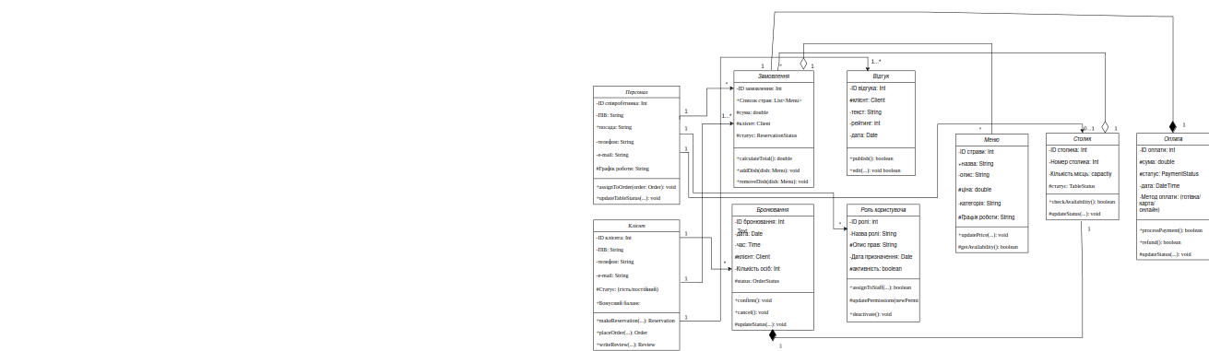

*****Висновок:*****

Створена UML-діаграма класів для системи автоматизації ресторанного бізнесу, яка повноцінно відображає предметну область та охоплює всі ключові сутності системи. Діаграма демонструє:

1. Чітку структуру даних - визначено 9 основних класів з атрибутами та методами, що повністю відповідають бізнес-процесам ресторану.

2. Логічні зв'язки між об'єктами - використано різні типи зв'язків:

- Асоціації між клієнтом та його діями (бронювання, замовлення, відгуки)

- Агрегацію для зв'язків "частина-ціле" з можливістю незалежного існування

- Композицію для жорстких залежностей між об'єктами

- Наслідування для спеціалізації персоналу

3. Типобезпеченість - застосовано перечислення (enum) для статусів та типів, що забезпечує коректність даних і полегшує валідацію.

4. Інкапсуляцію - реалізовано різні модифікатори доступу (private, protected, public) для захисту даних і контрольованого доступу.

Діаграма слугує надійною основою для подальшої реалізації системи, забезпечуючи зрозумілість архітектури для розробників та сприяючи ефективній розробці програмного забезпечення, що відповідає потребам ресторанного бізнесу.